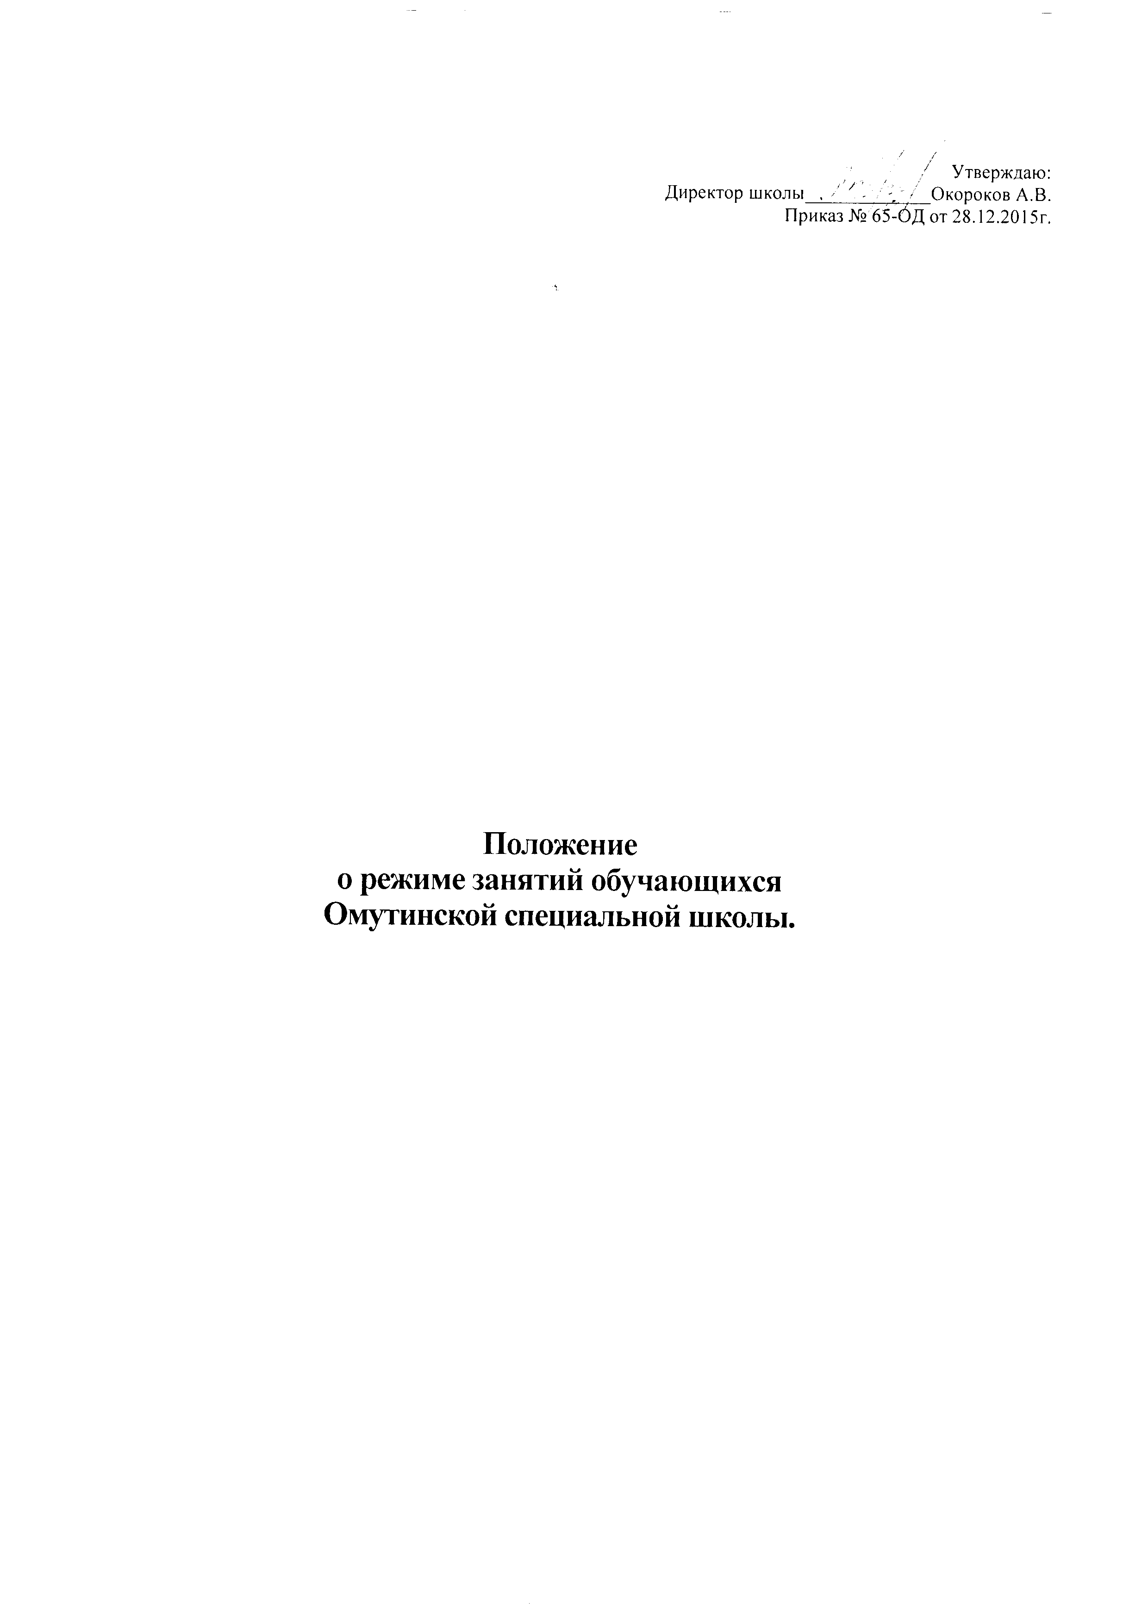

Утверждаю:
Директор школы_____________Окороков А.В.
Приказ № 65-ОД от 28.12.2015г.

Положение
о режиме занятий обучающихся
Омутинской специальной школы.

I. Общие положения
1.1. Настоящее Положение разработано с учетом: Федерального закона от 29 декабря 2012 г. No 273 ФЗ «Об образовании в Российской Федерации»; «Санитарно-эпидемиологических правил и нормативов СанПиН 2.4.2.282110», утвержденных Постановлением главного государственного санитарного врача РФ от 29 декабря 2010 г. No l89; Типового положения об общеобразовательном учреждении; Уставом
1.2. Настоящее Положение регулирует режим организации образовательного процесса и регламентирует режим занятий обучающихся в Омутинской специальной школе.
1.3. Настоящие Правила обязательны для исполнения всеми учащимися школы и их родителями (законными представителями), обеспечивающими получения учащимися общего образования.
1.4. Текст настоящего Положения размещается на официальном сайте Школы в сети Интернет.
II. Режим образовательного процесса
2.1. Учебный год в школе начинается 1 сентября. Если этот день приходится на выходной день, то таком случае учебный год начинается в первый, следующий за ним, рабочий день.
2.2. Продолжительность учебного года на первой, второй ступенях Начального общего, основного общего образования составляет не менее 35 недель, в первом классе -34 недели.
2.3. Учебный год составляют учебные периоды: четверти.
Решение о переходе на обучение по четвертям производится по решению Управляющего совета школы.
Количество четвертей - 4.
2.4. При обучении по четвертям
после каждого учебного периода следуют каникулы (четверти чередуются с каникулами).
- Продолжительность учебного года, каникул устанавливается годовым календарным учебным графиком. Календарный график на каждый учебный год утверждается приказом директора школы.
- Обучение в школе ведется: по 5-ти дневной учебной неделе;
- В соответствии с требованиями «Санитарно-эпидемиологических правил и нормативов СанПиН 2.4.2.2821-10
2.8. Для облегчения процесса адаптации детей к требованиям образовательного учреждения в 1- классах применяется ступенчатый метод постепенного наращивания учебной нагрузки:
- сентябрь, октябрь
-3 урока по 35 минут каждый (для прохождения учебной программы четвертые уроки заменяются целевыми прогулками на свежем воздухе, уроками физической культуры, уроками-играми, уроками-экскурсиями, (основание: письмо Министерства образования и науки РФ от 20.04.2001 г.
No408/13 «Рекомендации по организации обучения первоклассников в адаптационный период»);
- ноябрь-декабрь - по 4 урока по 35 минут каждый;
- «январь-май -по 4 урока по 40 минут каждый.
2.9. Учебные занятия в школе начинаются в 8 часов 15 минут.
Перед началом учебных занятий проводится утренняя зарядка, присутствие на которой обучающихся является обязательным.
Проведение "нулевых" уроков в образовательном учреждении не допускается.
2.10. После каждого урока учащимся предоставляется перерыв не менее 10 минут. Для организации питания обучающихся в режим учебных занятий вносятся не более 2-х перемен, продолжительностью не менее 20 минут.
2.11. Расписание звонков:
8.10.-8.20-утренняя зарядка;
1-й урок: 8.20ч.-9.00ч.
2-й урок: 9.10ч. -9.50ч.
3-й урок: 10.10ч. - 10.50ч.
4-й урок: 11.10ч.-11.50ч.
5-й урок: 12.00ч. - 12.40ч.
6-й урок: 12.50ч.-13.30ч.
7-й урок: 14.00ч.- 14.40ч.
2.13. Горячее питание обучающихся осуществляется в соответствии с расписанием, утверждённым директором школы.
2.14. Аудиторная учебная нагрузка обучающихся не должна быть меньше минимальной обязательной и не должна превышать предельно допустимую аудиторную учебную нагрузку обучающихся.
1-2класс -23 часа в неделю;
3 класс- 25 часов в неделю;
4 классы - 26 часов в неделю;
5 класс - 28 часов в неделю;
6 класс -32 часа в неделю;
7 класс - 34 часа в неделю;
8 класс 36 часов в неделю;
9 класс - 36 часов в неделю.
2.15. Расписание уроков составляется в соответствии с гигиеническими требованиями к расписанию уроков, с учетом работоспособности обучающихся в течение дня и недели.
2.16. В школе установлены следующие основные виды учебных занятий: урок, практическая работа, лабораторная работа, экскурсия.
2.17. При проведении занятий по трудовому обучению на 2 ступени обучения допускается деление класса на две группы при наполняемости не менее 4 человек.
2.18. С целью профилактики утомления, нарушения осанки, зрения обучающихся на уроках проводятся физкультминутки, динамические паузы и гимнастика для глаз, дыхательная гимнастика.
2.19. В оздоровительных целях, в школе создаются условия для удовлетворения биологической потребности обучающихся в движении. Эта потребность реализуется посредством ежедневной двигательной активности обучающихся в объеме не менее 2 ч. в неделю:
- физкультминутки на уроках;
- подвижные перемены;
- внеклассные спортивные занятия и соревнования;
- Дни здоровья;
- прогулка на свежем воздухе во второй половине дня.
III. Режим каникулярного времени.
3.1. Продолжительность каникул в течение учебного года составляет не менее 30 календарных дней.
3.2. Продолжительность летних каникул составляет не менее 9 недель.
3.3. Для обучающихся в первом классе устанавливаются в течение года дополнительные недельные каникулы.
В случае, если учебные периоды соответствуют четвертям, сроки данных каникул утверждаются в соответствии с рекомендациями отдела образования Омутинского муниципального района.
3.4. Сроки каникул утверждаются директором школы по согласованию с Учредителем.
IV. Режим внеурочной деятельности.
4.1. Режим внеурочной деятельности регламентируется расписанием работы кружков, секций, воспитательных мероприятий, утвержденным директором школы.
4.2. Время проведения экскурсий, походов, выходов с детьми на внеклассные мероприятия устанавливается в соответствии с календарно-тематическим планированием и планом воспитательной работы.
Выход за пределы школы разрешается только после издания соответствующего приказа директора школы. Ответственность за жизнь и здоровье детей при проведении подобных мероприятий несет учитель, воспитатель, классный руководитель, который назначен приказом директора школы.

